**«День Здоровья в КЭиЛХ»!**

**Особенно важно развивать инфраструктуру для здоровой нации. «Акцент нужно сделать на физической и спортивной подготовке с самого детства и предоставления для этого наилучших возможностей».**

**Н.А. Назарбаев**

Один восточный мудрец мечтал, чтобы в школе и колледже каждый день преподавались четыре предмета: урок здоровья (браво, неведомый мудрец!), урок любви, урок мудрости и урок труда. Здоровье давным – давно стояло на первом месте. Думая о здоровье, мы обязаны готовить студентов к высоким, будь то стрессовые ситуации, эмоциональная тяжесть, груз лет или физическое перенапряжение. И испытания, ожидающие наших студентов, будут нелегкие. Ежегодно, в спортивном городке Колледжа экологии и лесного хозяйства, города Щучинска, среди студентов и преподавателей проводится **«День Здоровья».**

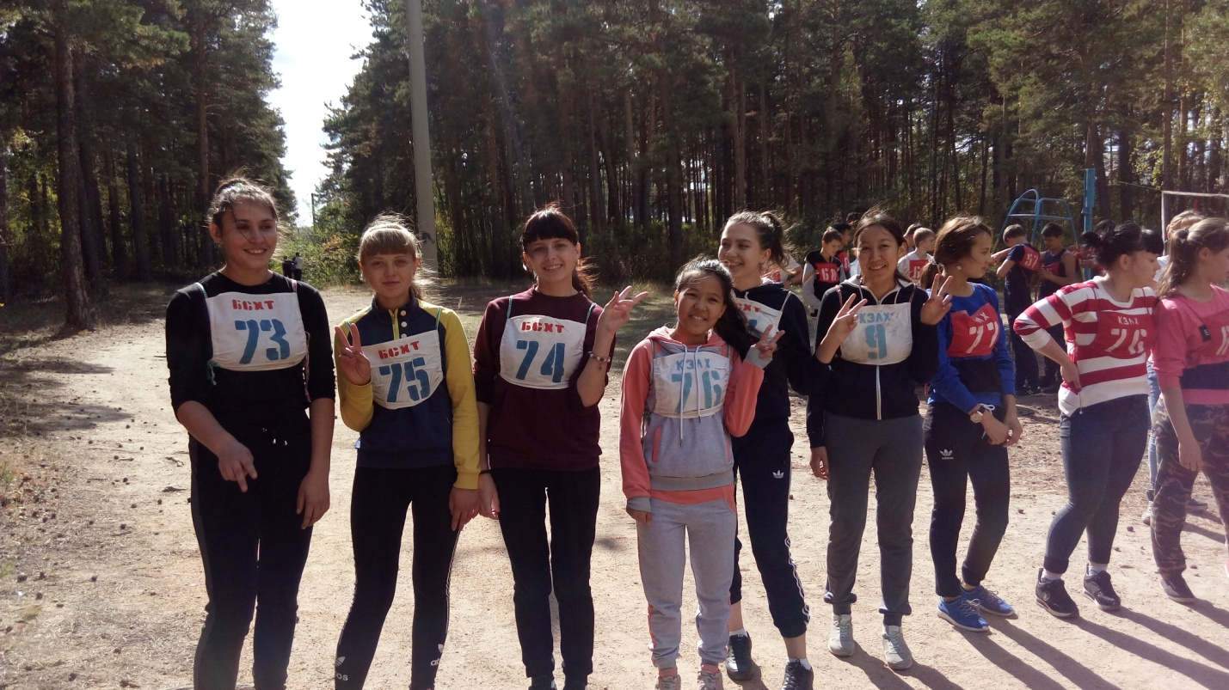

Руководитель по физкультурно – массовой работе, мастер спорта СССР по греко – римской борьбе Арыкбаев Кайырбек поздравил всех присутствующих с праздником, пожелал удачи и хороших результатов. С поздравительным словом выступила заместитель директора по воспитательной работе Ахметова Хымбат, пожелала всем спортсменам здоровья, благополучия и победы сильнейшим. Главный судья соревновании К. Арыкбаев ознакомил участников с условиями соревновании и последовательность прохождения. Зрелищными были соревнования по гиревому спорту, армреслингу, легкой атлетике, волейболу. Хорошие результаты в соревнованиях показали студенты 1 – го курса: МТ – 11, «Мехатроники», (куратор группы Коструб Сергей), ЭП – 11, «Экологи» (куратор группы Ермоленко Наталья), группа ПО – 11, «Механики», (куратор группы Боссауэр Виктор). Победители соревновании были награждены дипломами и грамотами.

Жизнь современного студента, особенно в небольшом городке, предлагает ему большие возможности для самосовершенствования. Так давайте все будем заниматься физкультурой и спортом!

**М. Сейдахметов, заведующий механико – строительным отделением ГККП «Колледж экологии и лесного хозяйства, город Щучинск».**